エアープラズマ電源装置

ＰＣ－Ａ１００Ｃ

経験の少ない作業者でも安全・簡単操作
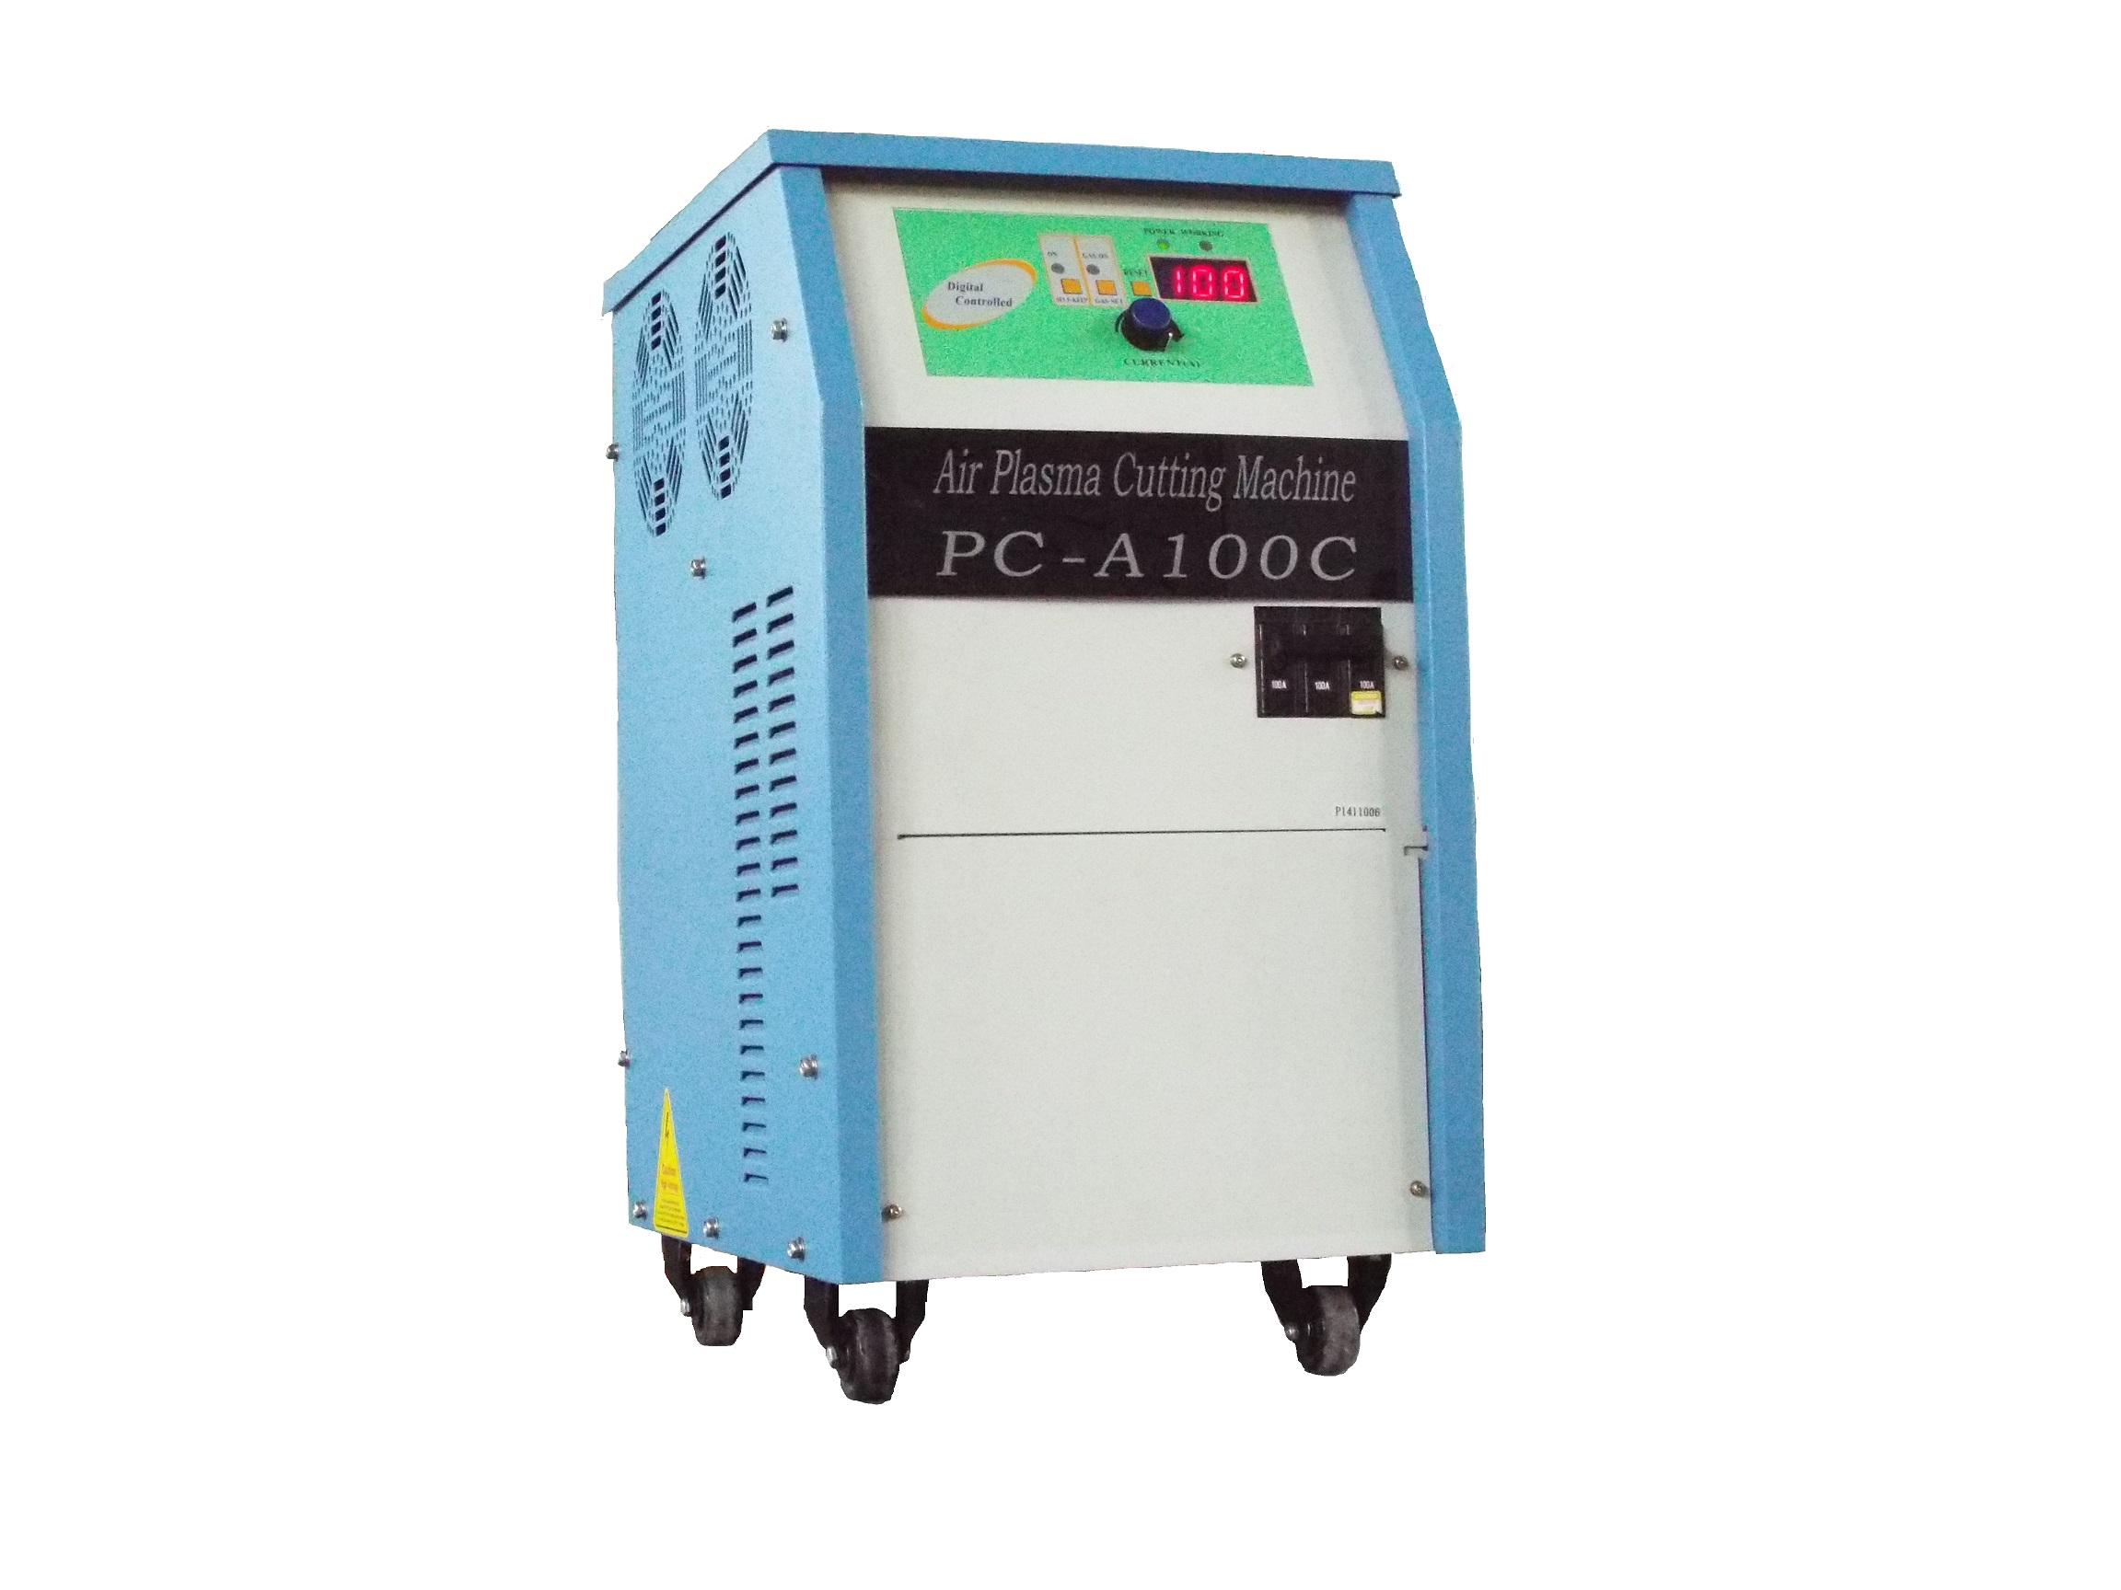
● 安全・簡単操作
経験の少ない作業者でも安全・簡単操作を行えるエアープラズマ電源装置でございます。
一次側電源とエアーを接続後、すぐに切断を行うことが出来ます。
先端部分は無電位なので、ハンドトーチでご使用時は、チップ保護キャップの採用によりワークとの接触切断が可能。
エアー圧異常・温度異常・電圧異常・出力過電流検出・電極異常・アークミス等、安全機能装備。
● 高速切断・長寿命
ガス切断と比較し高速切断が可能です。軟鋼９ｍｍを１００Ａ出力電流で毎分２０００ｍｍの速度で切断可能。
もちろん、マシントーチを使用することでロボット切断等の自動切断化に最適。
圧縮空気を切断チップの内外層に流すことにより高い冷却効果が得られ、チップの長寿命化を実現。
● 仕様 ＰＣ－Ａ１００Ｃ（出力１００Ａタイプ）
出力電流（Ａ） | ３０Ａ～１００Ａ
入力電圧（Ｖ） | ＡＣ２００Ｖ±１０％ ３相（５０／６０Ｈｚ）
定格入力（ＫＶＡ） | １８ＫＶＡ
制御方式 | ＩＧＢＴチョッパー制御
プラズマガス | コンプレッサーエアー（０．５～０．６ＭＰａ）
トーチ冷却方式 | 空冷式
切断能力 | 軟鋼 推奨：２５ｍｍ 最大：５０ｍｍ  ＳＵＳ 推奨：２５ｍｍ 最大：４０ｍｍ

